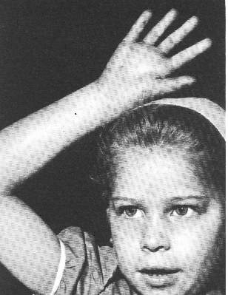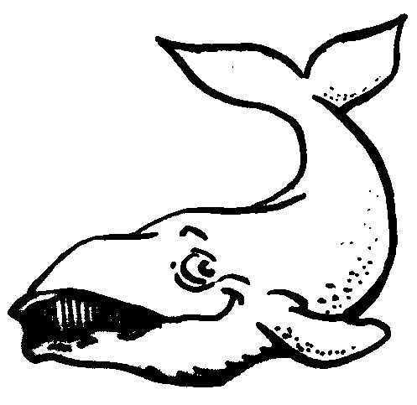

une **baleine**

une baleine

ei Ei

ei

ai Ai

ai Ai

ê Ê

ê Ê

une forêt

une forêt

une vipère

une vipère

è È

è È

la laine

la laine